05.04.2019г. на отделении «ОиПП» проведены классные часы
в группах 104, 225.
Тема классного часа: «ЗОЖ. Вредные привычки».

В Древней Руси пили очень мало.
Лишь на избранные праздники варили медовуху, брагу или пиво.
В наши дни очень актуальна проблема употребления алкоголя.

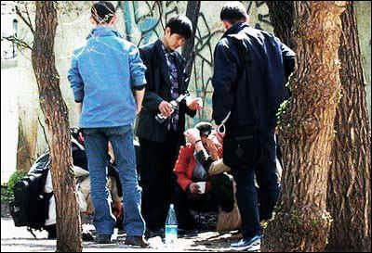

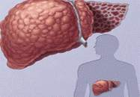

В организме алкоголь оказывает четыре основных эффекта:
-обеспечивает организм энергией;
-замедляет работу центральной нервной системы, снижает ее эффективность;
-стимулирует производство мочи (вследствие этого клетки обезвоживаются);
-выводит из строя печень

Мероприятие проведено библиотекарем Коваленко Л.Н.
Во время проведения классных часов использовались такие методы как: показ презентации.

